МИНИСТЕРСТВО ЗДРАВООХРАНЕНИЯ РЕСПУБЛИКИ БЕЛАРУСЬ
ГОСУДАРСТВЕННОЕ УЧРЕЖДЕНИЕ «МОЗЫРСКИЙ ЗОНАЛЬНЫЙ ЦЕНТР ГИГИЕНЫ И ЭПИДЕМИОЛОГИИ»
О пользе йодированной соли

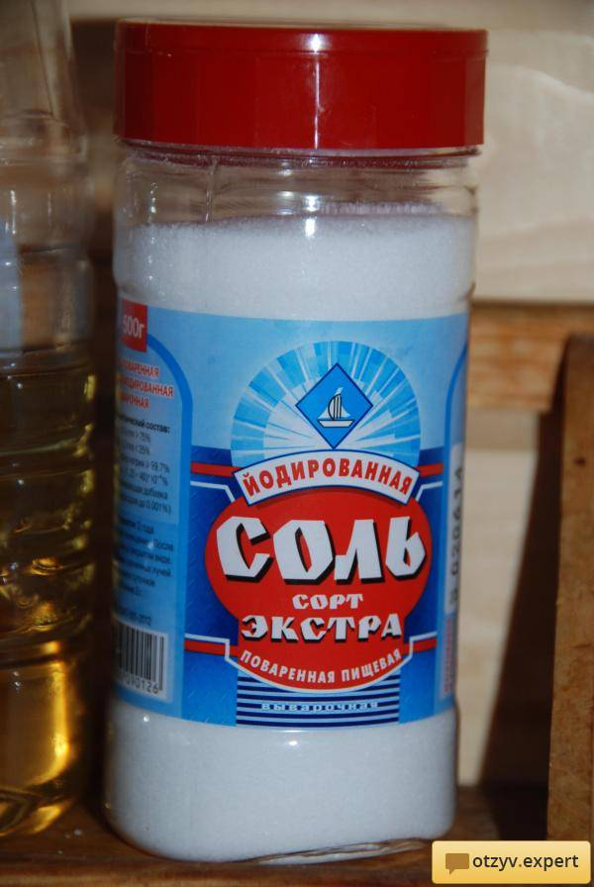
Человеку для поддержания здоровья необходимо употреблять полезную и разнообразную пищу. С ней мы получаем и минеральные вещества, среди которых одно из важнейших мест занимает йод.
В организме человека йод необходим для выработки гормонов щитовидной железы. При недостатке йода снижается количество вырабатываемых железой гормонов, что приводит к развитию заболеваний щитовидной железы, нарушению деятельности нервной, сердечно-сосудистой систем, кишечно-желудочного тракта. У детей наблюдается снижение умственного, физического развития, интеллекта, памяти. Одним из методов профилактики йодной недостаточности является употребление с пищей йодированной соли.

Почему мы выбираем соль:
- соль - это продукт, который добавляется в пищу повсеместно;
- потребление соли составляет несколько грамм в сутки и не зависит от времени года, возраста и пола;
- соль доступна всем;
- современные технологии изготовления йодированной соли гарантируют невозможность передозировки йода и тем самым вызвать какие-либо осложнения;
- йодированная соль недорогая и практически не отличается от нейодирован-
ной.

Выбирая и покупая в магазине йодированную соль, помните:
- необходимо ежедневно употреблять йодированную соль в небольших количествах- это избавит здорового человека от необходимости покупать дорогостоящие биологические добавки и лекарства, содержащие йод;
- досаливайте пищу в конце варки, тушения или жарки, в таком случае йод
сохраняется в продукте;
- храните соль в сухой посуде и тёмном помещении при температуре не выше + 25 °С;
- насыпайте в солонку небольшое количество соли, не более чем на 1-5 дней для употребления всей семьёй;
- используйте йодированную соль для консерваций;
- не используйте в питании йодированную соль с истёкшим сроком годности (сведения о сроках годности указаны на упаковке).

Помните, что щепотка йодированной соли

- шаг к здоровью!

